一、 前言
为强调过程品管与持续不断改进的重要性，美军于1996年推出新版的抽样标准：MIL-STD-1916，用以取代MIL-STD-105E作为美军采购时主要选用的抽样标准。本标准的目的在鼓励供应商建立品质系统与使用有效的过程控制程序，以取代最终产品的抽样方式，希望供应商远离以AQL(Acceptable Quality Level)为主的抽样计划，而以预防性的品质制度代替它，故本标准之愿景在建立不合格过程改进之制度，而非最终检验品质之水准。
MTL-STD-1916与MIL-STD-105E抽样标准不同之处，主要有以下几点：
1、 抽样计划以单次抽样（含加严、正常及减量）为主，删除双次与多次抽样，抽样以“0收1退”（ZBA Zero Based Acceptance）当做判定标准，强调不允许不良品之存在。
2、 建立持续不断改善之品质系统制度与善用多项品质改善工具。
3、 以预防代替检验，在过程中执行统计过程品管（SPC）。
4、 对计数、计量及连续性抽样作业均可适用（分别有三种抽样表），不再像以往MIL-STD-105E仅限于计数值抽样，MIL-STD-414仅限于计量值抽样与MIL-STD-1235仅限于连续性抽样（以上标准美军均已废止）。
5、 把抽样视为一种浪费的行为，如供应商可提出不同产品的接收计划，如获顾客同意后，则可按约定的接收方式办理验收。
6、 MIL-STD-1916强调供应商品质系统的建立，以预防为主，而MIL-STD-105E强调顾客的抽样技术， 避免接收不合格件。
此外，以往最常用的MIL-STD-105E抽样标准，使用的查检表上就有加严、正常及减量等对应查检表数十个，在运用上并不是很方便，而MIL-STD-1916所使用的表格（含计数、计量及连续性抽样），就只有4个，在使用的简便性上，已有大大的改善。
二、 适用范围
1、 本标准所提供的品质计划与程序，不能减轻供应商满足顾客需求的责任，供应商必须建立品质系统，包括制造程序，品管监控等作业，用以生产符合顾客品质要求的产品。
2、 本标准的抽样计划不适用于破坏性试验或无法筛选的产品。
三、 定义
•严重品质特性 Critical characteristic
该特性不符合要求时，则在使用与维护的过程中将造成人员危害或不安全。
•关键不合格件 Critical nonconforming unit
不符合严重品质特性要求的不合格件，不符合事项中包含一项以上的重要品质特性。
•主要品质特性 Major characteristic
该特性不符合要求时，将导致产品失效或者降低使用性
•主要不合格件 Major nonconforming unit
符合所有严重品质特性，但不符合主要品质特性要求的不合格件，不符合事项中包含一项以上的主要品质特性。
•次要品质特性 Minor characteristic
该特性若不符合要求时，不会造成产品失效或者降低产品使用性。
•次要不合格件 Minor characteristic unit
符合关键与主要品质特性，但不符合次要品质特性的不合格件，不符合事项中包含一项以上的次要品质特性。
•生产期间 Production interval
在同一生产期间，其产品品质必须具有均一性，通常属常态性偏移，一般以单班生产的时间为定义，但亦可将生产期间订为一天（最大值不超过一天），期间所产生偏移量的改变，并不影响产品品质。
•品质计划 Quality program
产品从研发到生产期间，利用成本分析手法有效的规划、组织及管理各项活动或计划，使产品达成品质目标。
•水准 Verification level
顾客对产品品质所需求的“重要性水准”或“品质特性有效性”的陈述，是一项生产者努力品质保证的衡量方式，主要品质特性比次要品质特性需要更多的努力程度，VL-VⅡ表示生产者需要最高层级的努力水准，努力层级逐次降低至最低层级的VL-I。
四、 一般需求
1、 本标准当被纳入合约之中，则要求供应商执行抽样检验，然而必须认知的是，抽样检验并不能控制与改善品质，生产品质源自于适宜的过程控制方法，当此方法发挥效用时，抽样检验可视为次要的程序和不必要的成本浪费，供应商必须建立可接受的品质系统和证实有效的过程控制方法，作为执行抽样检验的先期条件。
2、 合约中应提及取代抽样检验的加一个可接受方法，此方法必须与抽样检验相互评估之后方可使用。该方法必须包括生产期间的过程能力分析与控制；另必须定期加以评估与监测。应至少达到严重品质特性之Cpk≥2，主要品质特性之Cpk≥1.33,次要品质特性之Cpk≥1，一旦此项要求被接受且证实已达成，则供应商可降低或删除抽样计划。
3、 供应商应建立顾客可接收的品质保证方法，如MIL-Q-9858，ISO9000，QS9000及SPC等，或其它经政府机构或顾客许可的品质系统。
4、 判定标准及不合格处理：
各项抽样计划均不允许不良品的发生，如发生则处理方式如下：
① 计量及计数型抽样计划，该批拒收，且需即进行纠正及预防措施。
② 连续型抽样计划，该批拒收，并应执行全数筛选与即进行纠正及预防措施。
5、 抽样方法
采取随机抽样或按比例抽样，并应尽可能避免采取固定模式的抽样方式。
6、 被判定拒收，供应商必须进行下列行动：
① 对不合格件进行隔离，并进行必要的返修或重加工，经纠正的产品供应商必须先行筛选后，再重新抽样检验。
② 确定不合格原因，执行适当的过程变更。
③ 执行正常、加严与减量检验的转换法则。
④ 各项纠正措施必须告知政府机构或顾客，并再次将重新筛选批送政府或顾客执行评估。
7、 对严重品质特性，除非另有规定，供应商必须执行自动化筛选作业，并且使用VL-VⅡ层级的抽样计划，若检验发现一项以上的不合格件，则需进行下列行动：
① 不得运交且通知政府机构或顾客。
② 确认原因，执行纠正措施，并执行100%筛选。
③ 维持纠正措施的记录，以备政府机构或顾客的查验。
五、品质管理系统的需求
1、供应商应建立以预防为主的品质系统，除了当作另一个可接受的方法外，亦展示供应商持续不断品质改进的决心。
2、 品质系统必须文件化，其内容至少要包括组织机构、权责、作业程序、工作道次与生产资源，供应商并且要持续改善此项品质系统，以确保运作的有效性与正确性。
3、 品质系统的独立，可依据ISO9000、MIL-Q-9858等标准加以规划，无论选择哪一种标准，品质系统必须以预防为主题，且需符合下列的目标：
a) 影响品质的工作者必须了解品质系统的运作程序。
b) 产品必须符合或超越顾客需求。
c) 强调预防性的过程差异分析与不良率分析。
d) 当疵病发生时，必须立即寻找失效的产生原因与疵病来源，并且采取有效的纠正措施。
e) 使用统计分析方法与问题解析手法，用以降低过程变异量，改善过程能力与产品品质。
f) 保存记录，用以证实品质计划与过程控制的有效性。
4、 供应商必须对产品生产的相关过程加以研究与了解，通过文件化的程序证实供应商可以达成：
a) 品质具有一致性，且执行完善的过程控制。
b) 降低设备变异，原料及其它输入源所产生的变异。
c) 只有标准化的操作程序以减少过程变异。
d) 进行过程设计，在目标值下提高精密度。
e) 具有不断过程改善的制度，通过过程变更与统计分析手法，达到过程预防与改善。
5、 程改善可使用的手法
a) 利用制造程序图规划重要控制点，用以阻止或侦测疵病之产生。
b) 过程不良原因的分析工具，如PDCA循环（Plan-Do-Check-Action）、FMEA(Failure Modes and Effects Analysis)、柏拉图分析(Paroto Analysis)及要因分析(Cause and Effect Analysis)等。
c) 过程改善过程的评估工具，如趋势分析、品质成本、生产效率、不良品率及6个标准差(6-sigma)的能力。
d) 利用实验计划，降低变异源产生之机率，改善生产力。
6、 过程控制可使用的手法
a) 确认过程控制技术的使用范围，如统计过程品管（SPC）、自动化、量具、预防保养、目视检验等。
b) 过程控制计划（Process control plan）必须包括SPC。
c) 通过资料分析，显示供应商过程控制措施是有效性的。
d) 根据工作的需要，执行适宜的教育训练。
e) 确认各单位在SPC相互作用上的权责与工作内容。
f) 使用控制图之前，必须先行确定每次抽样数与抽样频率，并建立修正控制界线的作业程序与律定超出控制范围的准则。
g) 确认所指定品质特性的关键参数，并找出影响关键参数的生产程序。
h) 律定过程改进的权责，对纠正措施进行追踪，直至失效原因被消除为止。
i) 执行量测系统分析（MSA Measurement System Analysis），了解量仪具的变异量。
7、 产品符合性可使用的手法
包括使用控制图，利用记录与纠正及预防措施，执行过程能力分析（如CPK、CP），或通过过去统计资料进行趋势分析，最后则100%检验。
六、如何进行抽样计划
1、抽样计划的步骤：
① 根据品质要求指定不同等级之VL（共有7个等级），
② 选定抽样的形式（计量、计数、连续抽样）
③ 根据批量大小或生产期间生产量与VL决定样本代字CL(Code Letter)。
④ 执行转换程序（正常、加严、减量）。
表1样本代字（CL）对照表
批量 | 验证水平（VL）
 | Ⅶ | Ⅵ | Ⅴ | Ⅳ | Ⅲ | Ⅱ | Ⅰ
2-170 | A | A | A | A | A | A | A
171-288 | A | A | A | A | A | A | B
289-544 | A | A | A | A | A | B | C
545-960 | A | A | A | A | B | C | D
961-1632 | A | A | A | B | C | D | E
1633-3072 | A | A | B | C | D | E | E
3073-5440 | A | B | C | D | E | E | E
5441-9216 | B | C | D | E | E | E | E
9217-17408 | C | D | E | E | E | E | E
17409-30720 | D | E | E | E | E | E | E
≥30721 | E | E | E | E | E | E | E
表2计数值抽样计划
 | 验证水准（VL）
样本代字（CL） | T | Ⅶ | Ⅵ | Ⅴ | Ⅳ | Ⅲ | Ⅱ | Ⅰ | R
 | 样本大小
A | 3072 | 1280 | 512 | 192 | 80 | 32 | 12 | 5 | 3
B | 4096 | 1536 | 640 | 256 | 96 | 40 | 16 | 6 | 3
C | 5120 | 2048 | 768 | 320 | 128 | 48 | 20 | 8 | 3
D | 6144 | 2560 | 1024 | 384 | 160 | 64 | 24 | 10 | 4
E | 8192 | 3072 | 1280 | 512 | 192 | 80 | 32 | 12 | 5
1、当批量比样本量小则100%检验
2、加严检验在正常检验VL左边之隔栏，减量检验则为右边之隔栏。
表3计量值抽样计划
样本代字（CL） | 加严 | 验证水平（VL） |  |  |  |  |  |  | 减量
样本代字（CL） | 加严 | Ⅶ | Ⅵ | Ⅴ | Ⅳ | Ⅲ | Ⅱ | Ⅰ | 减量
 | 样本大小
A | 113 | 87 | 64 | 44 | 29 | 18 | 9 | 4 | 2
B | 122 | 92 | 69 | 49 | 32 | 20 | 11 | 5 | 2
C | 129 | 100 | 74 | 54 | 37 | 23 | 13 | 7 | 2
D | 136 | 107 | 81 | 58 | 41 | 26 | 15 | 8 | 3
E | 145 | 113 | 87 | 64 | 44 | 29 | 18 | 9 | 4
 | K法（适用单边规格或双边规格者）
A | 3.51 | 3.27 | 3 | 2.69 | 2.4 | 2.05 | 1.64 | 1.21 | 1.2
B | 3.58 | 3.32 | 3.07 | 2.79 | 2.46 | 2.14 | 1.77 | 1.33 | 1.2
C | 3.64 | 3.4 | 3.12 | 2.86 | 2.56 | 2.21 | 1.86 | 1.45 | 1.2
D | 3.69 | 3.46 | 3.21 | 2.91 | 2.63 | 2.32 | 1.93 | 1.56 | 1.2
E | 3.76 | 3.51 | 3.27 | 3 | 2.69 | 2.4 | 2.05 | 1.64 | 1.21
 | F法(适用双边规格者)
A | 0.14 | 0.15 | 0.16 | 0.17 | 0.19 | 0.22 | 0.27 | 0.37 | 0.71
B | 0.13 | 0.14 | 0.15 | 0.17 | 0.19 | 0.21 | 0.25 | 0.33 | 0.71
C | 0.13 | 0.14 | 0.15 | 0.17 | 0.18 | 0.21 | 0.24 | 0.3 | 0.71
D | 0.13 | 0.14 | 0.15 | 0.16 | 0.18 | 0.2 | 0.23 | 0.28 | 0.44
E | 0.13 | 0.14 | 0.15 | 0.16 | 0.17 | 0.19 | 0.22 | 0.27 | 0.37
1、如批量比样本数小时，100%检验
2、加严检验在正常检验VL的左边，减量检验则右边

表4连续性抽样计划
样本代字（CL） | 加严 | 验证水平（VL）
样本代字（CL） | 加严 | Ⅶ | Ⅵ | Ⅴ | Ⅳ | Ⅲ | Ⅱ | Ⅰ | 减量
 | 筛选阶段：筛选数量
A | 3867 | 2207 | 1134 | 527 | 264 | 125 | 55 | 27 | NA
B | 7061 | 3402 | 1754 | 842 | 372 | 180 | 83 | 36 | NA
C | 11337 | 5609 | 2524 | 1237 | 572 | 246 | 116 | 53 | NA
D | 16827 | 8411 | 3957 | 1714 | 815 | 368 | 155 | 73 | NA
E | 26912 | 11868 | 5709 | 2605 | 1101 | 513 | 228 | 96 | NA
 | 抽样阶段：频率
A | 37624 | 37728 | 37627 | 37669 | 37633 | 37638 | 37645 | 1/34 | 1/48
B | 37728 | 37627 | 37669 | 37633 | 37638 | 37645 | 1/34 | 1/48 | 1/68
C | 37627 | 37669 | 37633 | 37638 | 37645 | 1/34 | 1/48 | 1/68 | 1/96
D | 37669 | 37633 | 37638 | 37645 | 1/34 | 1/48 | 1/68 | 1/96 | 1/136
E | 37633 | 37638 | 37645 | 1/34 | 1/48 | 1/68 | 1/96 | 1/136 | 1/192
3、 一般注意事项：
① 在合约或产品规格中指定VL，一项VL可使用在不同的品质特性。表1的批量与VL决定样本代字CL，表2计数值抽样、表3计量值抽样与表4连续性抽样的VL和CL决定产品的抽样计划，用以评估产品符合合约和规格需求的程度，抽样合格的产品可通过转换法则在下次抽样时执行减量检验。
② 抽样水准分成正常检验、加严检验与减量检验等三阶段，除非另有其它规定，VL值以正常检验为启始，加严检验的VL在表2与表3的左边，减量检验则在右边，而表4的执行方式则较复杂，请参照表4附注说明。每一项品质特性的抽样水准不能改变。除非执行转换法则。
③ 正常检验、加严检验及减量检验的转换法则系根据不同的VL在表2、3与4中执行抽样检验，转换法则的运作与纠正的结果（复验）无关，仅与初检的结果有关。
4、 各项抽样标准执行说明：
① 计数值抽样：
正常检验、加严检验与减量检验的抽样计划如表2所示，表中样本大小需随从批中随机抽出，经检验若无不合格件产生（零不良），则该批允收。
②计量值抽样：
A、 正常、加严检验与减量检验的抽样计划如表3所示，计量值抽样不能任意使用，它必须假设数据的来源（量测结果）是独立性的且符合常态分布，在相同条件下（CL及VL）计数值的检验结果，并不保证与计量值的检验结果具有一致性。
B、 计量值抽样结果若属允收，除必须所有样本的测量结果均在规格之内，且符合表3的K法（不良率的估计）或F法（过程变异量占公差的百分比）的判定准则，若上述两者无法同时满足则拒收。
K法：适合单边规格与双边规格的产品
·单边规格：若（U-Xbar）/δ≥K或（Xbar-L）/δ≥K，则产品允收。
·双边规格：若（U-Xbar）/δ≥K且（Xbar-L）/δ≥K，则产品允收。
F法：适合双边规格之产品者
若δ/（U-L）≤F，则产品允收。
Xbar=样本平均值，δ=样本标准差，U=规格上限，L=规格下限。
③连续性抽样：
1. 执行连续性抽样的前提：
a) 移动性的产品。
b) 在检验站或检验站附近，有足够的空间、设备、人力可执行100%检验。
c) 此过程可生产出品质稳定的产品。
2. 连续性抽样计划步骤：
执行时首先应依照表4筛选阶段执行100%检验，当符合下列条件时，可依表4进入抽样阶段。
a) 全数筛选的同型态产品处在稳定的状态。
b) 达到表4所规定的筛选数量。
当下列条件发生后，应停止抽样阶段，而改为100%检验的筛选阶段。
a.此生产过程被中断三个工作天以上。
b.当此同型态产品处在稳定的状态。
c.在抽样时有任何的不符合项目被发现。
3. 对严重品质特性的额外要求
如在抽样阶段发现严重品质特性的不合格件，自上次合格件后的所有产品，均应执行100%检验。
4、转换法则：
① 正常检验转换加严检验：当发生下列任一条件，则必须由正常检验转换加严检验：
A、 计数值及计量值抽样：最近2-5批中有2批被拒收。
B、 连续性抽样：在目前的抽样计划（不论是抽样或筛选阶段）期间，于执行5倍的样本大小过程中（此处的样本大小，应依照表2方式赋予）发现2个以上的不合格件。
② 加严检验转换正常检验：当下列两条件均符合时，则由加严检验转换正常检验：
A、 不合格件的疵病原因已完成纠正。
B、 计数值及计量值抽样：且连续5批被允收。
C、 连续性抽样：在目前的抽样计划（不论是抽样或筛选阶段）期间，于执行5倍的样本大小过程中，无任何的不合格件。
③ 正常检验转换减量检验：
当下列四条件均符合时，则由正常检验转换减量检验：
A、 计数值及计量值抽样：连续10批被允收；
连续性抽样：在目前的抽样计划（不论是抽样或筛选阶段）期间，于执行10倍的样本大小过程中，无任何的不合格件。
B、生产是在稳定的阶段。
C、品质系统正常运作，且表现被政府机构或顾客认为满意。
D、政府机构或顾客同意减量检验，始可进行。
④ 减量检验转换正常检验：
当发生下列任一条件，则必须由减量检验转换正常检验
A、 计数值及计量值抽样：有1批被拒收。连续性抽样：有任何不合格被发现；
B、 生产情况不规则与延迟。
C、 品质系统运作表现被政府机构或顾客认为不满意。
D、 政府机构或顾客因其它生产条件之故，认为应回复正常检验。
七、范例说明
1、 计数值抽样：
合约对品质的要求指定为VL-Ⅳ，供应商的交运批量可依需要弹性调整，表5为最近10批依计数值抽样的检验结果。
2、 计量值抽样：
合约对品质的要求指定为VL-Ⅰ，检验项目为操作温度，规定下限为180ºF，规格上限为209ºF，该批产品的批量为N=40，从表Ⅰ之VL及批量查到CL为A，从表3之VL及CL查到样本大小为n=4。假设此4件样本的量测数据为197、188、184及205，计算结果如下所示：
Xbar=193.5, δ=9.399
（U-Xbar）/δ=1.649 （Xbar-L）/δ=1.436，δ/（U-L）=0.324
•K法：
从表3之VL-I及CL（A）查出K=1.21,计算结果1.649与1.436均≥K.
•F法
从表3之VL-I及CL(A)查出F=0.370,计算结果0.324<F。
结论：K法及F法均符合，故该产品允收。
3、 连续性抽样：
合约对品质的要求指定为VL-Ⅱ，生产期间为八小时，生产批量约700到800个工件，依表Ⅰ及批量，可查出CL为C，筛选阶段的数量为116。抽样阶段的频率为1/48，表6为制程抽样状况的检验结果。
表5计数值抽样检验范例
批号 | 批量 | 样本代字 | 样本大小 | 不合格件数 | 品质判定 | 抽样等级 | 备注
1 | 5000 | D | 160 | 2 | 拒收 | 正常 | 开始为正常检验
2 | 900 | A | 80 | 0 | 允收 | 正常
3 | 3000 | C | 128 | 1 | 拒收 | 正常 | 最近2-5批中有2批不合格，下一批将加严检验
4 | 1000 | B | 256 | 0 | 允收 | 加严 | 采用Ⅳ左边V之样本大小
5 | 1000 | B | 256 | 0 | 允收 | 加严
6 | 900 | A | 192 | 0 | 允收 | 加严
7 | 2000 | C | 320 | 0 | 允收 | 加严
8 | 2500 | C | 320 | 0 | 允收 | 加严 | 过程已得到纠正，连续5批均允收，下一批转正常检验
9 | 3000 | C | 128 | 0 | 允收 | 正常 | 回到Ⅳ之样本大小
10 | 5000 | D | 160 | 0 | 允收 | 正常
表6连续性抽样检验范例
产品序号 | 样本代字 | 频率或 | 抽样 | 事件/行动
产品序号 | 样本代字 | 1 | 等级 | 事件/行动
1 | C | 1 | 正常 | 开始生产，进行116件之筛选
8 | C | 1 | 正常 | 发现1件不合格件，重新计数
124 | C | 1 | 正常 | 连续116件合格，转为抽样阶段，频率为1/48
170 | C | 1/48 | 正常 | 第一批选取的随机样本：结果合格
9697 | C | 1/48 | 正常 | 1.连续200件（10倍的样本大小）抽样：样本合格
 |  |  |  | 2．转减量检验，频率为1/68
 |  |  |  | （注：据表2，在CL=C及VL-Ⅱ时，样本大小为20）
9769 | C | 1/68 | 减量 | 随机样本抽取，频率1/68，结果合格。
13982 | C | 1/68 | 减量 | 1.生产批量增加三倍(2100至2400件)
 |  |  |  | 2.结束CL=C而以CL=E（重依批量查表1）阶段进行抽样阶段
 |  |  |  | 3．另因现在VL-Ⅱ及减量阶段，查表4，频率为1/136。
14121 | E | 1/136 | 减量 | 在新频率1/136下,第一件随机样本抽取,结果合格,继续随机抽取样本.
16290 | E | 1/136 | 减量 | 1.发现一件不合格品，
 |  |  |  | 2.转回正常抽样
 |  |  |  | 3．开始筛选阶段,进行数量228件之筛选,因目前处在CL=E及VL-Ⅱ阶段
16518 | E | 1 | 正常 | 连续228件均合格，开始抽样阶段，频率1/96
八、VL值的指定及选用
在MIL-STD-1916中，并没有特别指出VL如何指定，其实可以利用OC曲线分析，对表2进行转换，计算其不良率的估计值（在N≥10n状况下），如表7所示，顾客可根据产品品质要求，对照此表的不良率，制定合约所需的CL与VL，用以决定交付产品的抽样数，同样的亦可利用OC曲线分析，将表2所显示的允收概率加以估计，如表8所示，在相同不良率与允收水准（Ac=0，Re=1）下，允收机率愈小对品质要求愈严格。
表7计数值抽样（允收概率L(Pc)=0.9 ,Ac=0,Re=1）的不良率(%)
样本代字CL | 验证水平VL
样本代字CL | T | Ⅶ | Ⅵ | Ⅴ | Ⅳ | Ⅲ | Ⅱ | Ⅰ | R
样本代字CL | 不良率%
A | 0.003 | 0.008 | 0.02 | 0.05 | 0.13 | 0.33 | 0.87 | 2.1 | 3.45
B | 0.002 | 0.006 | 0.016 | 0.04 | 0.11 | 0.26 | 0.66 | 1.74 | 3.45
C | 0.002 | 0.005 | 0.013 | 0.03 | 0.08 | 0.22 | 0.53 | 1.31 | 3.45
D | 0.001 | 0.004 | 0.01 | 0.03 | 0.07 | 0.16 | 0.44 | 1.05 | 2.6
E | 0.001 | 0.003 | 0.008 | 0.02 | 0.05 | 0.13 | 0.33 | 0.87 | 2.1
表8计数值抽样(P0=0.5%,Ac=0,Re=1)的允收率L(Pc)
样本代字CL | 验证水平VL
样本代字CL | T | Ⅶ | Ⅵ | Ⅴ | Ⅳ | Ⅲ | Ⅱ | Ⅰ | R
样本代字CL | 允收概率L（Pc）
A | 0 | 0.002 | 0.077 | 0.38 | 0.67 | 0.85 | 0.94 | 0.97 | 0.99
B | 0 | 5E-04 | 0.04 | 0.28 | 0.62 | 0.82 | 0.92 | 0.97 | 0.99
C | 0 | 4E-05 | 0.02 | 0.2 | 0.53 | 0.79 | 0.9 | 0.96 | 0.99
D | 0 | 3E-06 | 0.006 | 0.15 | 0.45 | 0.73 | 0.89 | 0.95 | 0.98
E | 0 | 2E-07 | 0.002 | 0.08 | 0.38 | 0.67 | 0.85 | 0.94 | 0.97
OC曲线--批不合格率与接收概率的函数
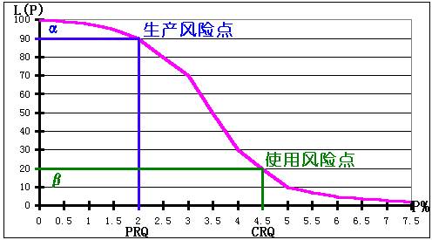
计数抽样OC计算公式：
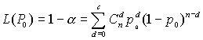 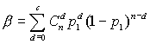
表8表9的转换就是按上面的公式转换出来，转换时C=0.P0即PRQ,P1即CRQ.
各VL OC曲线如下:
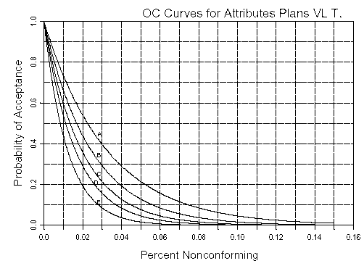
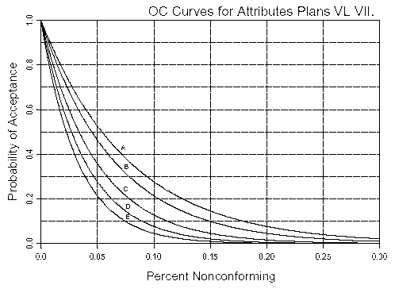
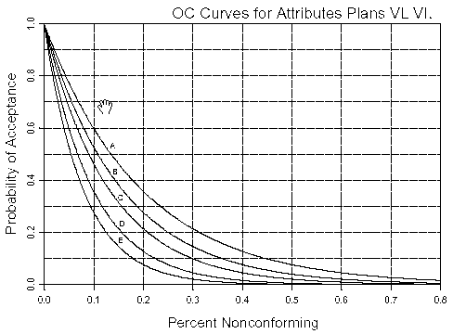
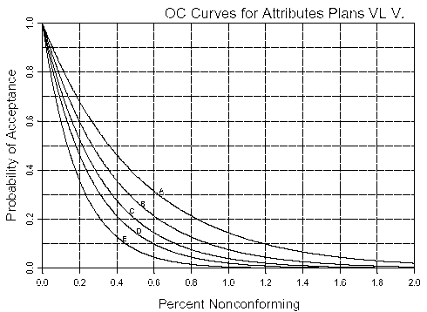

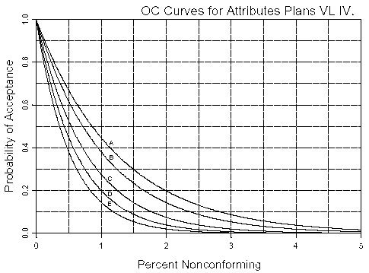
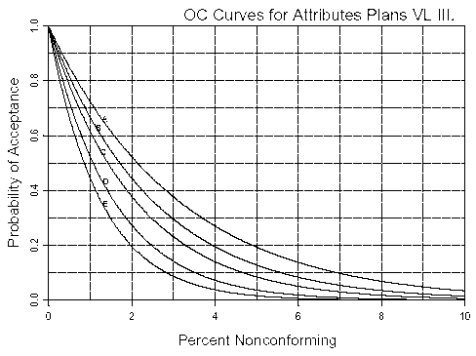
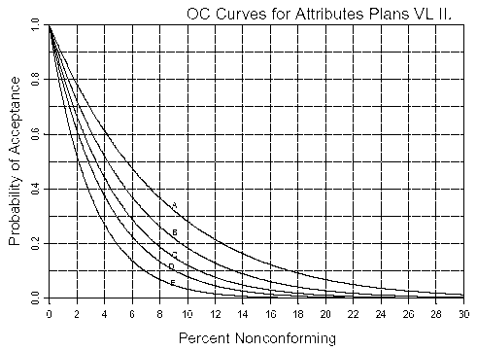
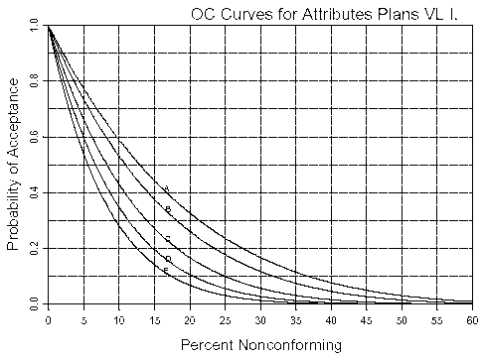
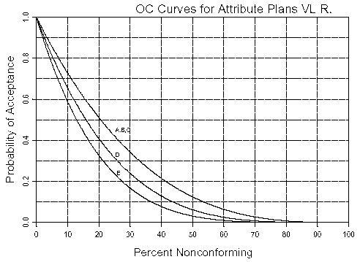
计量抽样计划有关公式的关系：
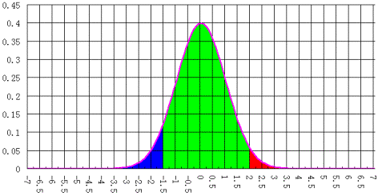
量值抽样计划的K参数统计量(Xbar-L)/s;(U-Xbar)/s;min(Ql,Qu)是反映规格值偏离平均值范围与特性值波动离散程度（标准差）的比。（即产品的规格值偏离中心值（均值）有多少个标准差数。查标准正态分布表可知偏离的标准差数对应的不合格率。而F值参数统计量s/(U-L),是规格范围与标准差的比,反映了规格的波动性. 由工序能力指数计算公式：（s为标准差）
Cpl=(Xbar-L)/3s; Cpu=(U-Xbar)/3s; Cpk=min(Cpl,Cpu)
Cp=(U-L)/6s=T/6s,
Cpk=(1-2|M-Xbar|/T) Cp = (1-2|(U+L)/2-Xbar|/(U-L))((U-L)/6s)
可知,K,F参数都与Cpk有联系。
选用VL详细的请参看MIL-HDBK-1916
九、结语
希经由本文的介绍，使国内产业界可明了MIL-STD-1916的精神与执行方式；另希望企业可以舍去传统的抽样方式（如MIL-STD-105E），因为这不仅浪费人力、物力去执行抽样作业，对产品亦无加值的作用。
此外，由于MIL-STD-1916所着重的重点，已不再着重在事后的抽样，而是希望供应商能建立持续改善的品质管理系统，使缴交顾客的产品均为合格品，达到预防于先的效果，相信在通过持续与供应商之间的良性互动，可达到企业与供应商双赢的目的。

